Instrukcja dodania makr
Uwaga makra były pisane i testowane pod FreeCada 0.17 na Ubuntu.

1. Skopiuj makra wraz z folderem plasma_cutter do ścieżki makr Freecad, którą można sprawdzić w Macro->Macros
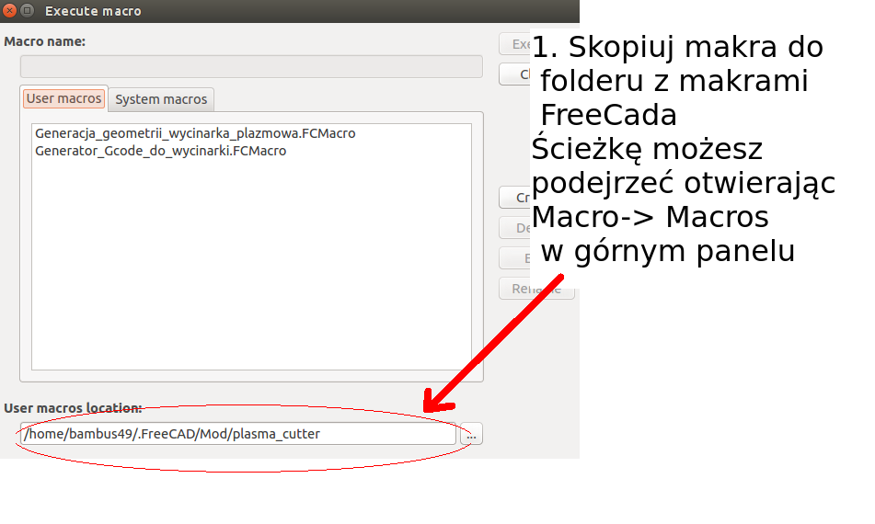
2. Wejdź w Tools-> Customise. Dodaj ikonkę, nazwy i kliknij Add dla obu makr (pierwsze do generacji geometrii rur, drugie do generacji Gcode z wybranych krawędzi).
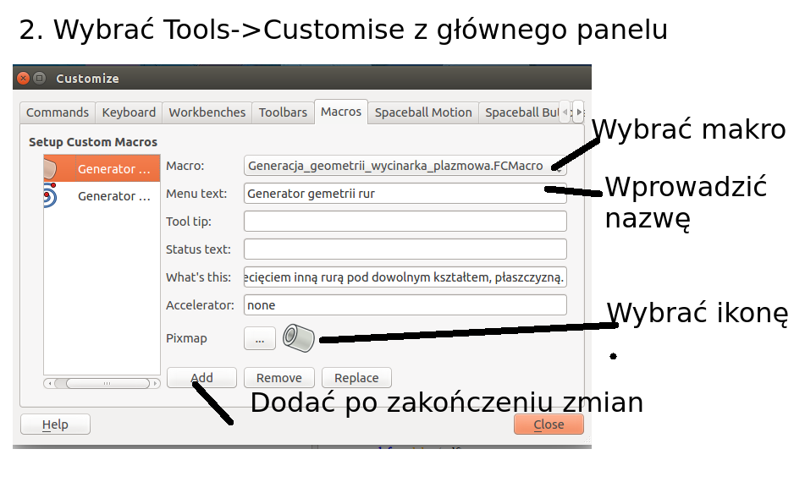
3. Dodać makra do głównego okna FreeCada. Wejść w Tools->Customise->Toolbars. W lewej zakładce wybrać Macros, pojawią się nasze makra z ikonami. Z prawej zakładki wybrać Workbench, w którym będą nasze makra np.: Part. Następnie utworzyć nową zakładkę, w której będą znajdować się nasze makra np.: Plasma Cutter. Następnie w prawym oknie zaznaczyć naszą nowo utworzoną zakładkę, w lewym nasze makro I kliknąć strzałkę w prawo. Postąpić tak dla pozostałych makr.
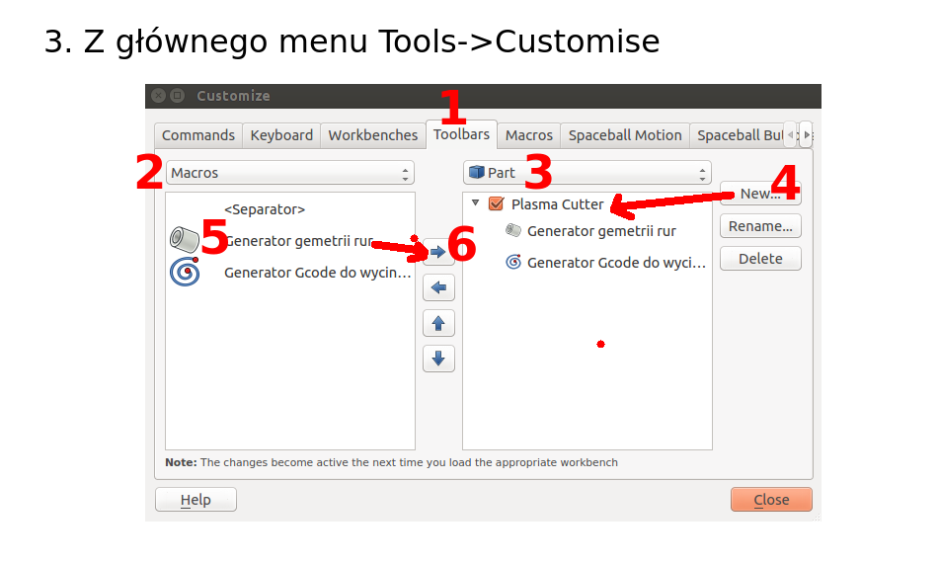
4. Nasze makra powinny pojawić się w wybranych Workbenchu.
